附件1：
参数及配置要求

1.带刻度水槽，便于酶液配比
2.带不锈钢承架台面410mm，共3个，不锈钢双进水折叠水龙头7套，冷、热水接口，可自由调节流量和水温：电控排水7套，三池清洗槽内附1套标准器械清洗水枪。四池清洗槽内附2套标准器械清洗水枪
3.水槽材质采用316不锈钢，其他为304不锈钢，水槽采用模具拉伸成型，边角圆弧无锐边，美观耐用：水槽尺寸约600*480*250
4.台面做滚压台阶线处理，沥除器械水分时候，水会顺着凹陷流回水槽，防止水流到地面或工作人员身上
5.台面高度900mm
6.水槽下方采用柜体结构，方便维修，且可作为橱柜摆放物品；柜门铰链采用国内优质阻尼铰链，实现柜门自动闭合到位
7.用于污染物品的人工清洗
8.四脚带调脚螺丝，不配进水调节阀
9.柜门铰链采用国内优质阻尼铰链，实现柜门自动闭合到位
10.每水槽上方在背板上焊接3个不锈钢挂钩，共21个，两高一低进行焊接
11.清洗槽款式参考示意图

示意图

三池清洗槽包含 二池清洗槽：1个 外形尺寸：1800*720*1050mm
一池清洗槽：1个 外形尺寸：790*720*1050mm
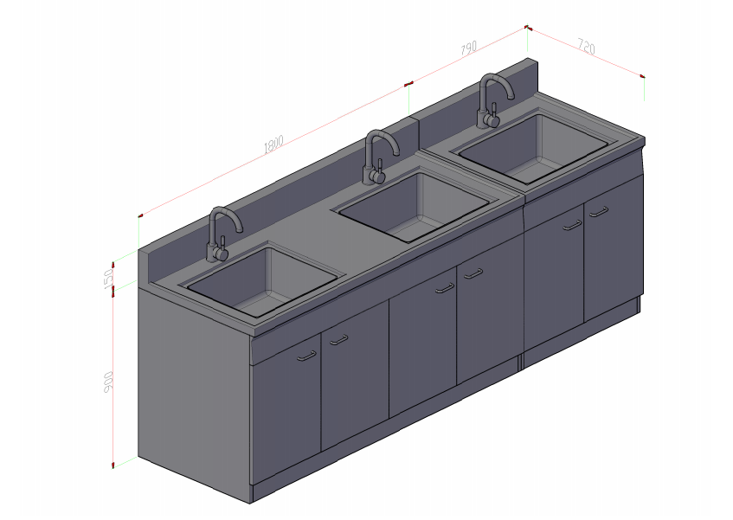

四池清洗槽包含 二池清洗槽：2个（带背板） 外形尺寸：1800*720*1800mm
